Курс:1 , группа АМ 199
Дисциплина Русский язык
ФИО преподавателя Шавалеева Г.Г

Тема Частица как часть речи.
Междометия и звукоподражательные слова.

Содержание учебного материала:
Правописание частиц. Правописание частиц НЕ и НИ с разными частями речи. Частицы как средство выразительности речи. Употребление частиц в речи Правописание междометий и звукоподражаний.
Лекция.

Частица – служебная часть речи, которая вносит в предложение различные эмоциональные оттенки (смысловые частицы) или же помогает создавать особые формы слова (формообразующие частицы).

Формообразующие частицы
К формообразующим частицам относятся:
Частица бы – служит для образования уловного наклонения: сделал бы.
Частицы пусть, пускай, да, давай (-те) - нужны для образования форм повелительного наклонения: пусть придёт, пускай поторопится, да будет свет, давай отправимся.
Эти частицы входят в состав глагольной формы и подчеркиваются как один член предложения, даже если стоят не рядом (рис.1).
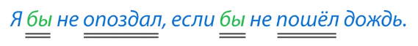
Рис.1 Пример
Частица бы в этом приложении нужна для образования формы условного наклонения.
Необходимо видеть в предложении формообразующие частицы и не отрывать их от глагольной формы, например, при синтаксическом разборе предложения.
Формообразующие частицы в языке не самостоятельные, они обслуживают глагол и создают его форму.

Смысловые частицы
Смысловые частицы выражают отношение говорящего, его эмоции, расставляют в предложении акценты. Например, добавим в простое предложение смысловые частицы:
Он придёт.
Неужели он придёт?
Только он придёт?
Он едва ли придёт?
Он ведь придёт.
Он всё-таки придёт.
Оттенки вновь образованных предложений получились с помощью смысловых частиц.

Значение частиц
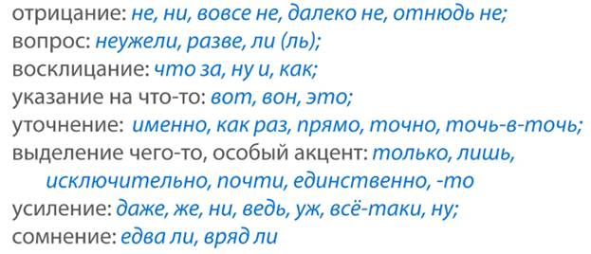

Разряды частиц по значению
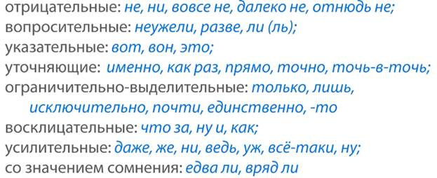
Разряды частиц по значению
Выделяют и другие разряды, так как не все частицы можно включить в перечисленные выше, например: дескать, якобы, мол.
Частиц в русском языке очень много, их не нужно запоминать, нужно видеть их в тексте, отличать от омонимичных слов (наречий) и других служебных частей речи.

Отличия смысловых частиц от других частей речи
К частицам нельзя задать вопрос, и это отличает их от наречий (рис.8):
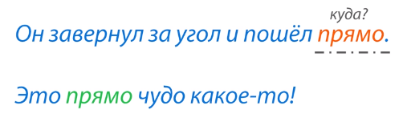
Рис.4 Пример
Чтобы отличить частицу от других служебных частей речи, нужно убедиться, что это не предлог (не входит в состав словосочетания), понять, что это не союз (не объединяет однородные члены предложения или сложные предложения). Частицу можно убрать из предложения, и грамматический смысл его останется правильным.

Раздельное написание частиц
· Раздельно пишутся частицы бы (б), же (ж), ли (ль):сделал бы, если б, вот же, однако ж, едва ли, всегда ль.
Не путайте с союзами чтобы, тоже, также, частицами даже, неужели.
Сравните:
частица | союз
Что бы мне съесть? | Чтобы перекусить, мы остановились на привал.
· Раздельно пишутся частицы почти что, только что (я почти что закончил; она только что не плакала).

Дефисное написание частиц
· Через дефис пишутся частицы: -то, -либо, -нибудь, кое-, кой-, -ка, -де, -с, -тка, -тко.
Например:что-то, чей-либо, как-нибудь (частицы входят в состав неопределенных местоимений и становятся суффиксами); скажи-ка, он-де, да-с, ну-ка, ну-тка (просторечные или устаревшие выражения).
Не путайте: будто пишется слитно.
· Частица –то не только входит в состав неопределенных местоимений. Она присоединяется к словам для придания оттенка эмоциональности.
Например: Далеко-то он не убежит. Задачу-то решил?
· Частицы кое-(кой-) пишутся отдельно, если отделены от местоимения предлогом: кое у кого, кое с кем.
· Частица -таки пишется через дефис:
- после наречий: все-таки, довольно-таки,
- после частиц: действительно-таки, неужели-таки,
- после глаголов: настоял-таки, ушел-таки.
В остальных случаях -таки пишется раздельно:
· Старик таки добился своего.
· Она таки бросила семью.
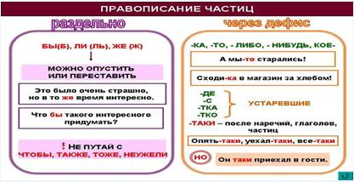

Важно не только различать частицы НЕ и НИ, но и отличать частицу от союза и предлога. Именно от этого зависит правильное написание частиц. На уроке вы узнаете, в каких случаях НИ выступает в качестве частицы, приставки или союза и как при этом пишется НИ (слитно или раздельно).
Приставка ни-
Ни входит в состав отрицательных местоимений и наречий: никто (местоим.), никогда (нареч.).
Если частица ни отделяется от местоимения предлогом, то она пишется отдельно: ни с кем, ни у кого.
Отличайте отрицательное местоимение с приставкой ни- от местоимения с частицей не.
Сравните: Это был не кто иной, как Дубровский. – Никто иной не мог этого сделать.
Запомни:
не что иное, как  не кто иной, как | ничто иное  никто иной
Повторяющийся союз ни…, ни…
В роли повторяющегося сочинительного союза ни…, ни… служит для связи однородных членов предложения или простых предложений в составе сложного.
Например: Не хочу я ни осуждать, ни прощать вас. Ни она никого не тронет, ни ее никто не обидит.
Частица ни.
Частица ни со словами пишется раздельно: У меня с утра во рту ни крошки.
Одиночные и двойные частицы ни входят в состав устойчивых оборотов и пишутся отдельно. Например: как ни в чём не бывало, во что бы то ни стало, ни жив ни мертв, ни стать ни сесть и др.

Междометие – особая часть речи, не входящая ни в самостоятельные, ни в служебные части речи, которая выражает различные чувства, побуждения, но не называет их.
Например: ой, ах, ура, ба, боже мой и др.
Особенности междометий:
· не связаны грамматически с другими словами;
· не отвечают на вопросы;
· не изменяются;
· не являются членами предложения;
В отличие от служебных частей речи, междометия не служат ни для связи слов в предложении, ни для связи частей предложения.

2. Виды междометий по происхождению и структуре
По происхождению междометия делятся на непроизводные и производные
· Непроизводные междометия не соотносятся со словами других частей речи и состоят обычно из одного, двух или трёх звуков: а, о, э, ах, ох, эх, ого, увы. К этой же группе относятся и сложные междометия типа ай-ай-ай, ой-ой-ой и т.п.
· Производные междометия образованы от слов других частей речи:
а) глаголов (здравствуйте, прощайте, подумаешь);
б) существительных (батюшки, караул, господи);
в) наречий (довольно, полно);
г) местоимений (то-то же).
К производным междометиям относятся и слова иноязычного происхождения (алло, браво, бис, капут).
По структуре междометия могут быть:
· простыми, то есть состоять из одного слова (а, ай, ой, увы);
· сложными, т.е. образованными соединением двух-трёх междометий (ай-ай-ай, ой-ой-ой, батюшки-светы);
· составными, то есть состоять из двух и более слов (увы и ах; то-то же; вот тебе на; вот тебе раз).
Виды междометий по значению:
· эмоциональные междометия выражают, но не называют чувства, настроения (радость, страх, сомнение, удивление и др.): ах, ой-ой-ой, увы, боже мой, батюшки, вот те раз, слава богу, как бы не так, фу и др.;
· междометия, которые выражают побуждение к действию, команды, приказы: ну, эй, караул, кис-кис, вон, кыш, марш, тпру, ну-ка, ш-ш, ау;
· этикетные междометия являются формулами речевого этикета: здравствуй(те), привет, спасибо, пожалуйста, простите, всего хорошего.

3. Звукоподражательные слова
К междометиям примыкают, но не относятся слова, обозначающие мгновенные действия (бах, хлоп, шлёп и др.), а также слова, имитирующие различные звуки и голоса животных и птиц (тра-та-та; бум-бум-бум; мяу-мяу; гав-гав; га-га-га и др.).

4. Стилистическое использование
Междометия используются в разговорной речи и в художественном стиле, чтобы выразить авторские эмоции или передать настроение героя произведения.

6. Переход междометий в самостоятельные части речи
Иногда междометия переходят в разряд самостоятельных частей речи, при этом они принимают конкретное лексическое значение и становятся членом предложения.
Например: Далече грянуло «ура».
Гонорар – увы и ах.
Особенности междометий:
Знаки препинания при междометиях
На письме междометия отделяются от предложения запятой или восклицательным знаком.
Например: Тьфу, господи прости! Пять тысяч раз твердить одно и то же...
Ах, на свете всё из той же самой глины...
Дефис в междометиях
Если междометия и звукоподражательные слова образованы путем повтора, то они пишутся через дефис. Например: бай-бай; ай-ай; гав-гав.
Задания для самостоятельной работы

1.Прочитать лекцию.
2. Написать конспект Правописание частиц. Правописание междометий и звукоподражаний.

Примечание: Задание сдать в электронном формате до 06.04.2020 на электронную почту gulnara493@mail.

